Prace plastyczne – WIELKANOC

Wielkanocne kolorowanki do wyklejania bądź malowania to doskonały pomysł na proste aktywności dla dzieci. Wzory / szablony o różnym stopniu trudności zapewne zaciekawią dzieci jak i pobudzą ich wyobraźnię oraz przybliżą tematykę Świąt „Wielkiej Nocy”.
Miłej zabawy!

Szablon nr 1
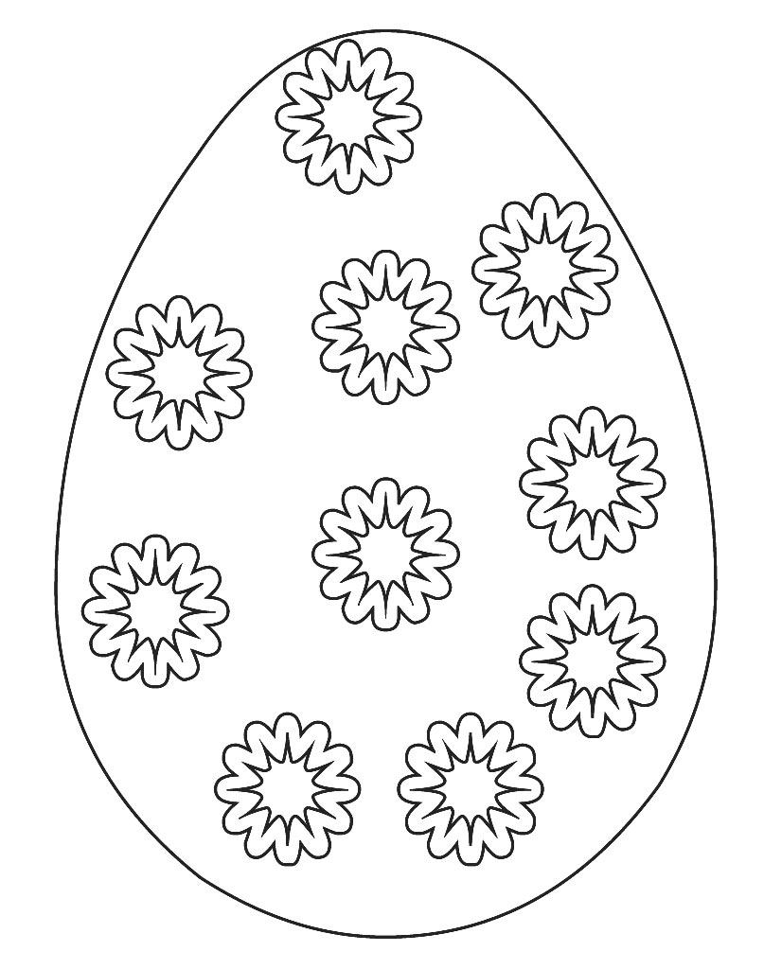

Szablon nr 2
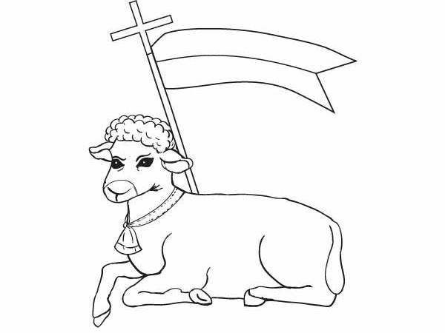

Szablon nr 3
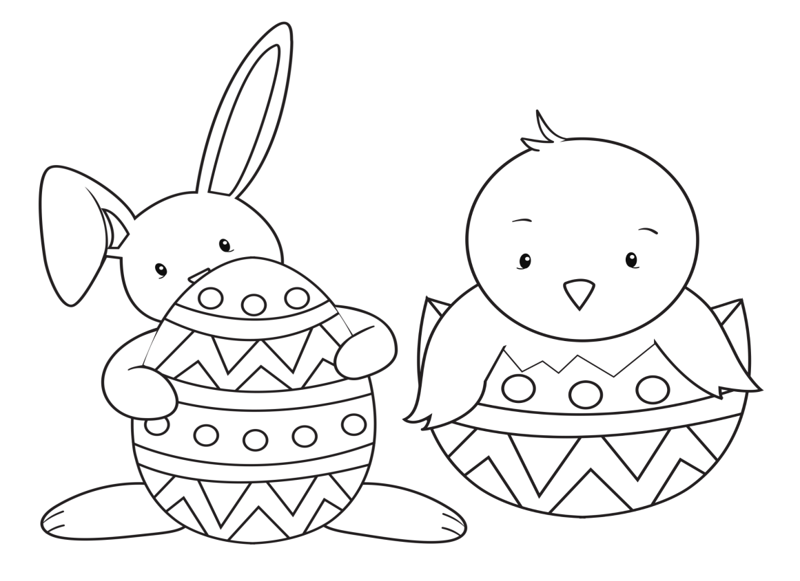

Szablon nr 4

